国5个副省级城市有效专利失效速度测度与评价
杨中楷，韩 爽，侍晓宇

(大连理工大学科学学与科技管理研究所,辽宁大连116024) 

摘要：利用中国15个副省级城市20余年的专利数据，采用负指数函数模型及专利存量比率和专利失效系数指标，对各个城市专利失效过程和消亡速度进行动态测度和直观展示。研究发现，15个副省级城市按流入量与流出速度情况可划分为4种模式，深圳是最佳模式的代表，东北地区则整体表现较差，西南地区正在不断赶超。这与当前我国区域经济发展的趋势具备较强的一致性。
关键词：副省级城市；有效专利；失效速度
中图分类号：G306.0 文献标志码：A

Failure Rate Measurement and Evaluation of 15 Sub-provincial Cities’ Patents in Force

YANG Zhongkai, HAN Shuang, SHI Xiaoyu
（Institute of Science of Science and S&T Management, Dalian University of Technology, Dalian 116024, China）
Abstract: Using more than 20 years’ patent data of 15 sub-provincial cities of China, patent failure process and the death rate can be dynamically measured and visually displayed through negative exponential function, patent stock ratio model and the patent-failure-rate coefficient index. We found that, 15 sub-provincial cities patent influx and outflow rate can be divided into four modes; Shenzhen is on behalf of the best mode; northeast region is poorer and has gradually been overtaken by southeast. It has a strong consistency with the current trend of regional economic development.
Key words: sub-provincial cities; patents in force; patent failure rate

-----
收稿日期：2016-02-02，修回日期：2016-06-24
基金项目：辽宁省社会科学规划基金项目“辽宁省发明专利寿命提升对策研究”（L12DGL031）

1 研究背景及主要文献综述
有效专利是指专利在申请被授权之后，仍处于有效状态的专利。2007年，有效专利指标被正式纳入到我国《国家知识产权局统计年报》。2009年，我国国家统计局将有效专利指标列入《国民经济和社会发展公报》。2010年，有效专利指标首次在《中国统计年鉴》中体现。2011年，在《中华人民共和国国民经济和社会发展第十二个五年规划纲要》的主要目标部分，明确提出每万人口发明专利拥有量（即发明专利有效量）要达到3.3件，这标志着有效专利指标已成为我国国民经济和社会发展综合考核指标体系的重要组成部分。
在有效专利指标开发之前，国内学者们进行区域专利事业发展水平和创新能力评价研究时，往往采用的是专利申请量或授权量指标^{[1-2]}。国外学者很早就开始利用有效专利数据作为企业和区域专利价值的测度及评价指标，如Schankerman等^{[3]}早在1986年就利用有效专利数据对德国、英国以及法国3个国家的专利价值进行了比较研究。我国有效专利统计数据出现之后，杨中楷等学者^{[4]}随即构建了包含数量、寿命、有效率3个维度的有效专利指标体系，并提出有效专利指标可以用于国家地区、技术领域和专利主体3个层面的定量评价。也就是说，可以通过区域有效专利数量（类型）、平均寿命以及有效率对区域专利事业发展水平进行评价和横向比较。杨中楷等^{[4]35-38}有效专利数量和寿命指标基本已经成熟，但是有效专利的生成和消亡是一个连续的过程，只采用有效率=有效专利量/授权专利量的计算方式对有效率的测度是不够精确的。2014年，张娴等学者^{[5]90-94}性地对上述问题提出了解决方案，构建了跟踪式专利存量变化率计算模型，并在此基础上提出专利失效速率的测度指标——专利失效系数。跟踪式模型只专注专利失效流出，而不关注新流入的专利，重在跟踪监测某一批授权专利在后续连续区间的有效量保存比率，因而更能反映出该批专利的技术质量、价值衰减和市场淘汰的动态过程。
基于上述分析，本文将以我国15个副省级城市作为研究对象，对其所拥有有效发明专利的动态失效过程进行定量分析，通过失效系数的测度展现不同城市专利失效速率，进而揭示出各个城市专利失效速率的差异，最终对各个城市专利事业的发展水平进行分析，力求对我国专利事业的整体发展提供信息支撑和决策参考。之所以选择副省级城市，是因为副省级城市作为我国行政区域重要组成部分，是仅次于直辖市的科技创新源和创新活动的聚集中心，在我国科技创新中发挥重要作用；且从数据量来看，15个副省级城市的有效发明专利存量占全国总量的三分之一以上，是有效发明专利较为集聚的地理单位，能够基本反映区域专利事业发展的整体情况。
2 测度方法与数据来源
要精确地计量专利的有效率情况，应该追踪特定年份授权（即流入）专利的消亡情况。如A地区1987年提出申请并被授予的专利有100件（假设当年即被授予），在1988年有10件放弃维持，则此批专利在1988年的有效率为90%；若至2006年，20年期满仍余下50件，则在此观测点上的专利有效率为50%。假设B地区1987年申请并获得1 000件专利，至2006年余下100件，站在2006年底的时间节点来观察，此批专利的有效率只有10%。据此我们可以认为，A地区的专利有效率高于B地区。
但是目前对有效率的运算大多停留在粗略的估算，一般用观察年年底有效发明专利总量与起始年到观察年年底专利授权总量的比值来代表测算年专利的有效率，这其实是非常不准确的。依据张娴等人^{[5]}提出跟踪式有效专利存量比率计算模型，本文采用如下方法来测度专利失效情况：以某城市某年授权的一批专利作为考察对象，以授权之后每个自然年年底作为观测点，测算这批专利的存活比例，将各个观测点的数据采集后按负指数函数进行拟合，即可得到这批专利的失效系数。失效系数越小，则意味着这批专利的失效速度较慢，质量较高。如果某城市多年平均失效系数较小，则意味着该地区具有较高的专利事业发展水平。
2.1 测度专利存量比率
获取某年各城市发明专利的授权总量（用St表示），然后统计出授权后第i年（i分别为1、2、3、4、5）后的专利失效量（用Fi表示），则Fi=count{失效年=(t+i)}。count函数用来计算各城市逐年失效专利的数量总和，用指定年份公开授权的专利总量减去截止到统计年的失效专利总量，即得到统计年即授权后第i年的有效专利存量（用St+i表示），得出：

令Rt+i为t年授权专利在t+i年的有效专利存量比率，则：
之所以选择以5年时间为观测基准，是因为随着时间延长，专利有效性变化逐步缺乏灵敏度而丧失代表性。根据目前的统计数据，我国有效发明专利的平均寿命为自申请日起6年左右，去除走完申请授权程序的2～3年时间，事实上授权后的平均存活时间不超过3年，因此，选取5年时间作为采样周期基本可以满足对数据处理的需要。按照上述方法，选取1994年授权的发明专利进行跟踪，即可得到1994年授权专利在后续5年内逐年有效专利存量比率。本文选取1994—2009年发明授权专利，统计了其在后续5年内的存量比率；对于2010—2013年发明授权专利，则只能统计到截至2014年历年的存量比率。所以，在部分统计分析中，只截取到2009年年底的数据，以保证计算的准确性。
2.2 测度专利失效系数
采用负指数函数指标表征授权发明专利的失效速度，拟合函数为：
其中：y代表发明专利在授权t年后的有效存量比率；α是授权专利存量的衰减率，即失效系数；k为常数^{[5]}。本文在此基础上，采用失效系数函数，令，利用已得到的城市在授权年后5年的专利存量比率测算值即值作为样本值，用Eviews软件做指数函数曲线拟合，最终测算得到各个城市专利失效系数α的值。由于从2010年起专利预测系数的预测点开始低于5个，对预测的精准度会存在影响；同时由于20世纪90年代初期各城市授权专利数量较少，专利存量的变化波动情况较大。为了避免小样本干扰以及预测点不足所引起的误差，本文只对2000年至2009年之间10年的失效系数进行测算分析。
2.3 数据来源
利用河北大为公司的IPGet专利检索系统，获取公告年为1994—2014年发明授权专利数据，共检索到15个城市有效发明专利总量为240 094件，如图1所示。以2014年年底为观察点来看，国家知识产权局网站公布的15个城市的有效发明专利总量为236 818件（非正式专利公报数据，仅为年度统计数据），本文采集的数据与国家知识产权局公布的数据之间差异较小（不超过2%），具有较好的一致性。之所以采用商业公司提供的数据，是因为国家知识产权局的专利数据库不支持大批量数据下载；同时，国家知识产权局所发布的统计数据，只提供每年年底所观察到的有效专利数量，不提供连续的专利失效情况数据，且更新较慢，无法满足研究的需要。
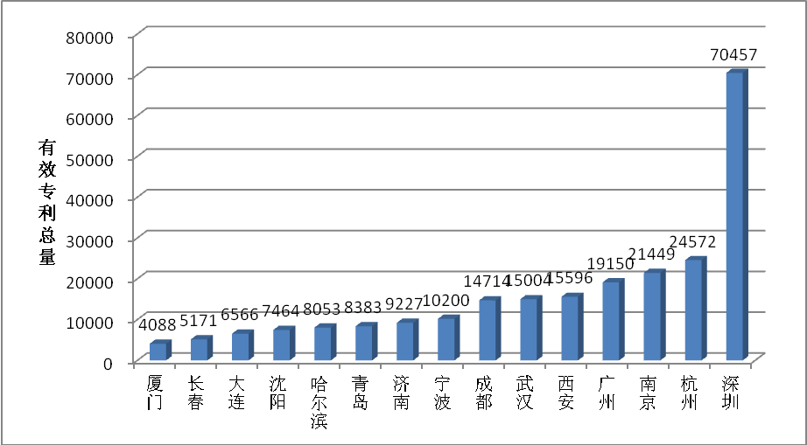
图1 15个副省级城市有效发明专利数量（截至2014年底）
3 结果与分析
3.1 专利存量比率分析
按照前文所述方法，计算出每个城市1994—2014年之间各个时间点授权专利在后续5年中的存量比率。图2展示了深圳市各年度专利存量比率的情况，起始点为1994年，截止点为2014年。从图中可以看出，1994年授权的专利在5年内不断失效，至1999年剩下50%左右有效；而1999年授权的专利，至5年后仍有60%左右有效。单从深圳市专利存量比率随时间变动趋势来看，其有效专利失效过程正在变得平缓，也就是说，深圳市有效专利的失效速率正在减慢。可见，经过对专利存量比率的分析，能够更加清晰地展现出区域有效专利的存量变动情况，有助于对区域专利事业的发展作出更准确的判断。
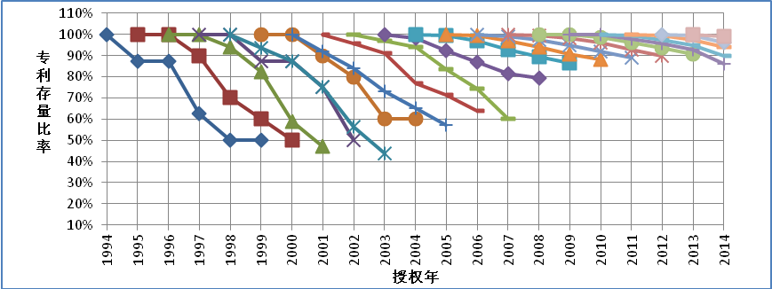
图2 1994—2014年深圳市有效发明专利存量比率

用同样的方法可以得到其他城市历年来的专利存量比率。绘制厦门市的情况形成图3。从图3来看，1994年厦门市授权的专利未到5年已全部失效，且失效速度较快，表现为曲线的斜率较大，曲线更为陡峭，直至2000年以后情况才逐渐好转。对比深圳和厦门的情况来看，深圳市的有效专利失效过程明显要慢于厦门市，可以认为深圳市发明专利的总体质量和竞争力要高于厦门市；且从10年时间数据来看，尽管厦门市也表现出较好的进步趋势，但是与深圳市的差距非但没有缩小，还呈现出不断扩大的趋势。
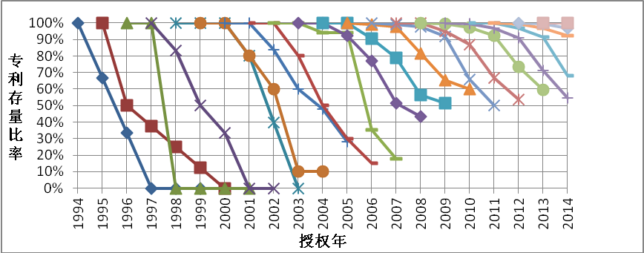
图3 1994—2014年厦门市有效发明专利存量比率

为横向比较15个副省级城市的专利存量比率情况，以授权年时间序列为横轴，取5年后的专利存量比率为纵轴，绘制各城市专利存量比例变动趋势图，如图4所示。从图4中可以看出，在上世纪90年代初期，各副省级城市专利存量比率相对较低，且表现出较强的波动特征；从21世纪开始，各城市的专利存量比率逐渐提升，即授权后能够维持5年以上的专利比例在不断增加，这意味着各城市专利的价值和竞争力正在不断攀升。从城市之间的比较来看，深圳的表现无疑是副省级城市中最突出的，其各年度授权的专利在,5年后仍旧有50%以上的存活率。最新的数据表明，深圳市2015年每万人发明专利拥有量已经达到65件以上，这个数据是全国平均值的10倍以上。两项数据对照表明，深圳市不但在有效专利数量上遥遥领先，其拥有专利的整体价值也远远高于其他城市，真正达到了“量”、“质”齐升。
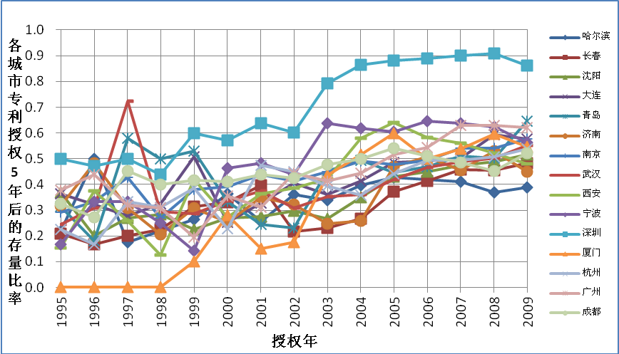
图4 1995—2009年15个城市有效发明专利存量比率时间序列

3.2 失效系数分析
从图1和图2中可以发现，专利存量比率的差异会使得曲线呈现或平缓或陡峭的下降趋势。从某种意义上来看，失效系数所测度的就是该曲线的倾斜程度。按照前文所述方法，计算2000年至2009年15个副省级城市10年间失效系数数据，如表1所示。15个副省级城市中，专利失效系数均值最低的仍然是深圳市，其次是宁波、南京、成都等南方城市；东北地区的几个城市中，只有大连位居中游，其他3个城市哈尔滨、长春、沈阳占据后3位的位置。值得注意的是，宁波的专利存量并不高，只有不到1万件的水平，其整体质量却非常不错。厦门市专利失效系数最大值达到了0.478，而最小值只有0.130，是所有城市中极差最大的。深圳的各项失效系数值都处于领先地位，足以看出深圳市专利的总体水平。
表1 2000—2009年15个城市专利失效系数基本信息
城市 | 最大值 | 最小值 | 极差 | 中位数 | 平均值 | 方差
深圳 | 0.121 | 0.024 | 0.097 | 0.036 | 0.058 | 0.002
宁波 | 0.208 | 0.107 | 0.101 | 0.127 | 0.142 | 0.001
南京 | 0.214 | 0.136 | 0.078 | 0.18 | 0.177 | 0.001
成都 | 0.211 | 0.158 | 0.053 | 0.188 | 0.185 | 0.000
广州 | 0.297 | 0.115 | 0.182 | 0.187 | 0.186 | 0.004
西安 | 0.316 | 0.106 | 0.21 | 0.181 | 0.189 | 0.004
大连 | 0.296 | 0.135 | 0.161 | 0.203 | 0.207 | 0.003
杭州 | 0.386 | 0.16 | 0.226 | 0.186 | 0.212 | 0.005
青岛 | 0.369 | 0.106 | 0.263 | 0.191 | 0.215 | 0.007
武汉 | 0.291 | 0.146 | 0.145 | 0.224 | 0.219 | 0.003
济南 | 0.33 | 0.155 | 0.175 | 0.219 | 0.24 | 0.005
厦门 | 0.478 | 0.13 | 0.348 | 0.178 | 0.24 | 0.016
哈尔滨 | 0.335 | 0.208 | 0.127 | 0.241 | 0.246 | 0.001
沈阳 | 0.332 | 0.162 | 0.17 | 0.232 | 0.246 | 0.005
长春 | 0.383 | 0.187 | 0.196 | 0.231 | 0.261 | 0.006

为更加细致地探究各城市失效系数逐年变化的趋势情况，整理得到了时序变化趋势图，如图5所示。从图5中可以发现，深圳市专利失效系数曲线基本保持低位，且有持续走低的趋势；宁波和广州也保持了较好的发展趋势，专利失效系数值不断降低。从图中亦可以看出，各城市发明授权专利的失效系数在21世纪的前几年有较大波动，但从2002年起，大多数城市呈现出失效系数逐年稳定降低的趋势。这意味着经过几十年的持续努力之后，我国专利事业的总体水平也在不断提高。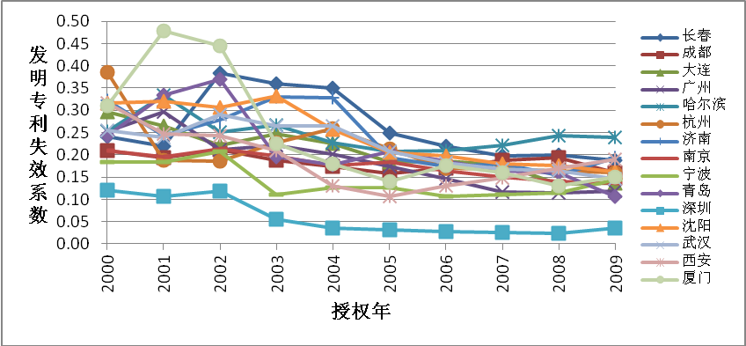
图5 2000—2009年15个城市专利失效系数时间序列

3.3 授权-失效综合分析
杨中楷等^{[6]}认为，有效专利的数量是指在某一时间点或期限内有效专利的存量，此存量是动态变化的，受到专利流量（流入量和流出量）的影响，其中流入量即每年专利授权数量，流出量即每年正常和非正常失效的数量。鉴于专利失效系数能较好地测度流出速率，如能够和流入量相结合，就能够更好地反映区域专利事业发展水平。
根据15个副省级城市2000年至2009年授权专利总量的数据及此10年内失效系数的平均值，可以绘出我国15个副省级城市有效专利发展状况的象限图。其中，Y轴为失效系数指标，X轴为授权发明专利总量指标，在图中标出了两项指标的平均值直线，如图6所示。根据两项指标的平均值，我们可以将15个副省城市划分为4种不同的发展模式。
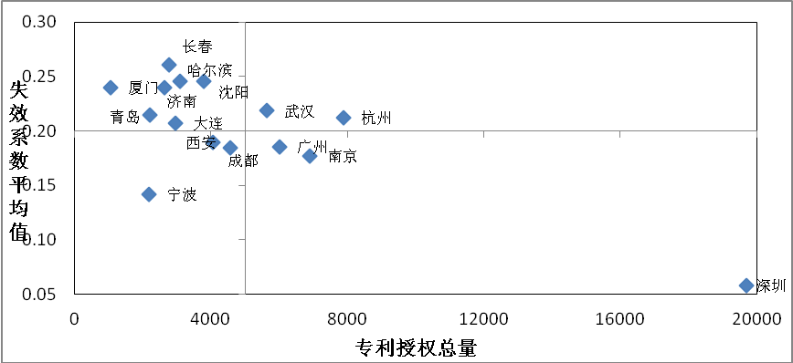
图6 2000—2009年15个副省级城市专利存量维持模式

（1）专利流入量大，流出速度慢。15个副省级城市中属于这种模式的地区有深圳、广州、南京。深圳无论从专利授权总量及失效系数数值来看，均名列榜首。广州和南京作为珠三角和长三角地区的省会城市，在数量和质量上亦表现不俗。这3个城市位于我国的经济发达地区，具有较强的技术创新能力；同时，上述地区也是我国知识产权事业发展较好的区域之一，知识产权政策的制定和运行水平也相对较高。各种因素综合发力，使得深圳、广州和南京成为专利“量”、“质”兼顾的先进城市。
（2）专利流入量大，流出速度快。属于这种模式的城市有武汉和杭州。武汉拥有“光谷”等创新集聚中心地区，且高等学校密集，因此有较大的专利流入量。杭州作为长三角地区的重要城市，拥有众多创新型企业，因此亦有较大的专利流入量。但相比于深圳等城市，杭州和武汉的专利失效速度相对过快，两地应在做好专利创造工作的基础上，继续拓宽专利转化的渠道，充分发挥专利的经济属性，实现专利经济质量的全面体现和提升。
（3）专利流入量小，流出速度慢。属于这种模式的城市有西安、成都和宁波。它们共同的特点是虽然专利授权总量不大，但质量较好，专利存量总体维持时间较长。其中西安、成都较注重对科技创新型企业的培育，通过企业拉动城市的技术创新。与此对应的是中西部地区的经济发展正在不断走强，主要原因是抓住国家向西部开发战略的机会，以高端产品加速出口，同时主抓内需市场，工业和服务业发展快。宁波则是重视对专利产业化的支持，引导高校、科研机构的专利技术向企业转移，也使全市经济实现了快速发展。
（4）专利流入量小，流出速度快。属于这种模式的城市有哈尔滨、长春、沈阳、大连、青岛、济南和厦门。东北地区4个城市齐齐落入这一区间，这意味着当地的技术创新水平和专利运营能力都不够高，经济发展也相对低迷^{[7]}。山东地区整体发展水平较高，但济南、青岛等中心城市的水平正在逐渐衰退。上述城市之所以经济低迷，与其工业增加值低、服务业发展慢有关。厦门虽然是全国旅游城市，但其第三产业增加值2015年上半年增速只有5.2%，几乎只有杭州的1/3。
对照上述4种发展模式可以看出，那些拥有较多有效专利的城市，不单纯是因为专利申请和授权量较大，更主要的是其专利失效的速度较慢，因此存量能够有所保证。从区域分布情况来看，华南、华东地区专利总体水平较高，华中地区表现也较好，西南地区呈现出跨越式发展态势，正在不断崛起；东北地区则全面表现低迷，与当地经济发展的态势呈现出较强的一致性。
4 结论与展望
从上述分析可以看到：首先，作为一种新的有效专利指标和测度方法，失效系数能够较好地表征专利失效速度，能够更加准确地展示出区域专利事业的发展水平；其次，区域有效发明专利存量受申请授权量和失效量两个主要因素的影响，应鼓励以高申请量授权量和低失效量作为区域专利事业发展目标，实现“质”、“量”齐升；最后，区域有效专利的状况与经济走向有着较好的一致性，本来处于副省级城市前列的青岛、大连等城市正在不断退步，而西安、成都等中部城市已经体现出后来居上的态势，这种趋势蕴含在该城市的有效专利相关信息中。
有效专利数据与经济发展数据的一致性增强，意味着经过几十年的探索之后，企业和政府对于专利经济属性的认识达到了较高的水准。以往将专利申请和授权量指标仅作为行政工作指标的做法，不但背离了专利制度的初衷，也无法对本地经济的发展提供动力与保障。尽管可以通过一定的行政手段推动专利数量的提升，但专利的存活与否终究还要经受市场的考验，只有在创造和转化两端发力，辅之以严格的保护和科学的管理，才能最终实现“质”、“量”的长远目标。

参考文献：
[1]刘凤朝,潘雄峰,王元地,等.15个副省级城市专利发展状况评价与分析[J].情报科学,2004, 22(8): 955-959
[2]肖国华,王春,姜禾,等.专利分析评价指标体系的设计与构建[J].图书情报工作, 2009,52(3): 96-99
[3]SCHANKERMAN M,PAKES A. Estimates of the value of patent right in European countries during the post-1950 period [J].The Economic Journal,1986,96(384):1052-1076
[4]杨中楷,沈露威. 试论有效专利指标[J].情报杂志, 2010, 29(11):35-38
[5]张娴,许海云,方曙,等.有效专利失效速率测度方法研究[J].图书情报工作,2014,58(13):90-94
[6]杨中楷,孙玉涛.基于专利持有模型的我国有效专利分析[J].科技管理研究,2009(2):254-257
[7]杨中楷,沈露威.基于有效专利指标的区域创新能力评价[J].科技与经济,2010(1):30-33

作者简介：杨中楷（1977—），男，山东烟台人，副教授，主要研究方向为专利计量与知识产权政策。韩爽（1991—），女，辽宁辽阳人，硕士研究生，主要研究方向为创新计量学。侍晓宇（1993—），男，山西晋城人，硕士研究生，主要研究方向为专利计量。

